**TUGAS PROJEK**

**PEMROGRAMAN WEB PROFIL**

Disusun untuk memenuhi tugas projek Pemrograman Web

Dosen Pengampu : Ali Tarmuji, S.T., M.Cs.

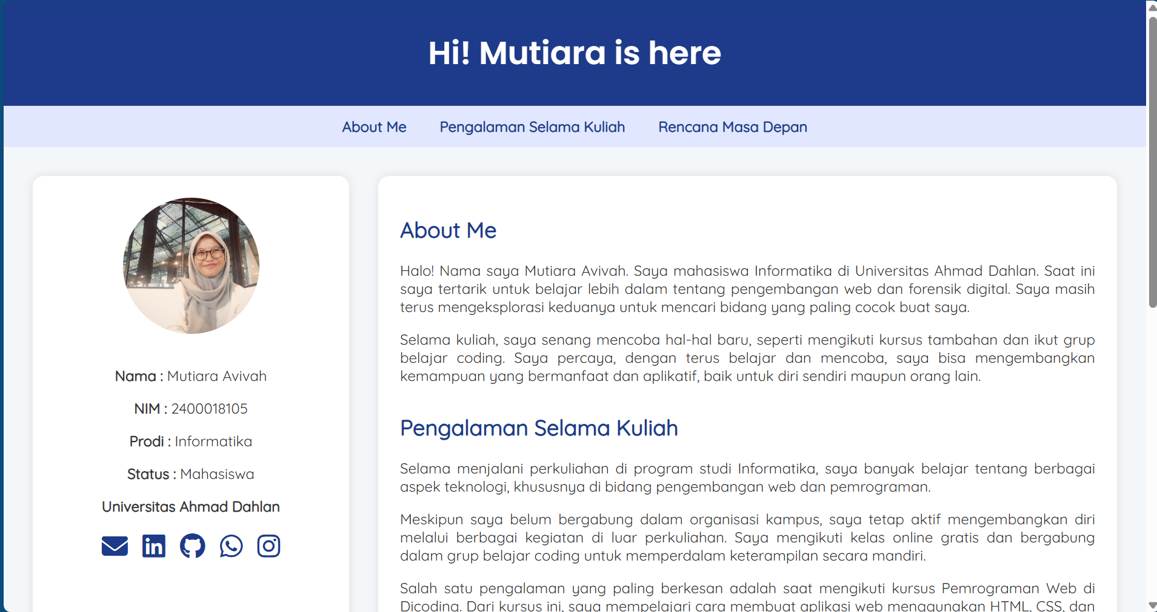

**Disusun oleh:**

**NAMA : Mutiara Avivah**

**NIM : 2400018105**

**KELAS : B**

**Link Github**

[mutiaraavivah/PWEB2025-B-2400018105-Mutiara-Avivah-Web-Profil](https://github.com/mutiaraavivah/PWEB2025-B-2400018105-Mutiara-Avivah-Web-Profil/tree/main)

**PROGRAM STUDI S1 INFORMATIKA**

**FAKULTAS TEKNOLOGI INDUSTRI**

**UNIVERSITAS AHMAD DAHLAN**

**2024/2025**

1. **Deskripsi Web**

Website ini merupakan portofolio pribadi milik Mutiara Avivah, mahasiswa Program Studi Informatika Universitas Ahmad Dahlan. Situs ini menyajikan informasi ringkas mengenai data diri, pengalaman selama perkuliahan, serta rencana pengembangan karier di bidang pengembangan web dan forensik digital. Web ini dibangun menggunakan HTML sebagai kerangka utama, CSS untuk pengaturan tampilan, serta JavaScript eksternal sebagai persiapan fitur interaktif di masa mendatang. Seluruh konten disusun dalam satu halaman yang responsif dengan navigasi internal dan tautan media sosial untuk mendukung keterhubungan profesional.

1. **Ruang Lingkup**

Publik, Rekruter atau Pemberi Beasiswa, Dosen.

1. **Desain Web**

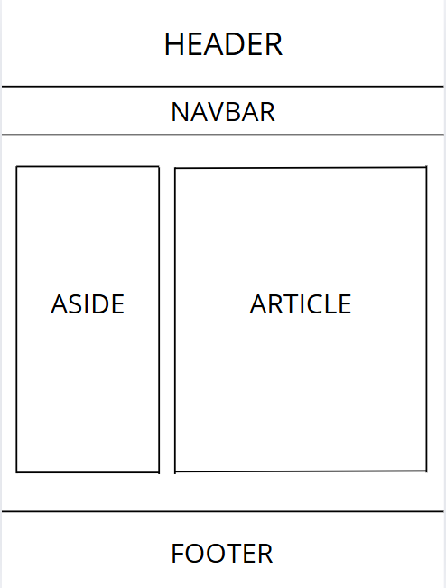

**Penjelasan Desain Web**

* **Header**

Bagian header merupakan elemen pertama yang ditampilkan pada halaman web. Pada bagian ini, ditampilkan judul utama yang menyambut pengunjung, yaitu “Hi! Mutiara is here”. Judul ini berfungsi sebagai identitas dari situs portofolio dan memberikan Kesan pertama terhadap isi yang disajikan.

* **Navbar**

Navbar atau navigasi bar terletak tepat dibawah header dan berfungsi sebagai menu navigasi utama untuk mempermudah pengguna berpindah ke bagian-bagian penting dalam halaman. Tautan pada navbar mengarah ke bagian “About Me”, “Pengalaman Selama Kuliah”, dan “Rencana Masa Depan” yang semuanya berada dalam satu halaman.

* **Aside**

Bagian aside terletak di sisi kiri layout dan menampilkan elemen tambahan yang mendukung informasi utama, yaitu Kumpulan ikon media social yang terhubung dengan akun milik pemilik web. Selain itu, bagian aside ini juga mencakup informasi profil seperti nama, NIM, program studi, status, dan institusi, serta foto pribadi.

* **Article**

Article merupakan bagian utama dari konten halaman web yang memuat informasi inti. Dalam konteks portofolio ini, article terdiri dari beberapa section, yaitu deskripsi tentang diri, pengalaman selama perkuliahan, dan rencana masa depan. Setiap section memiliki heading dan paragraph yang disusun secara sistematis agar mudah dibaca dan dipahami.

* **Footer**

Footer terletak di bagian bawah halaman web dan berisi infor,asi hak cipta (copyright), sebagai bentuk identifikasi dan kepemilikan karya terhadap isi web.

1. **Screenshot Tampilan File**

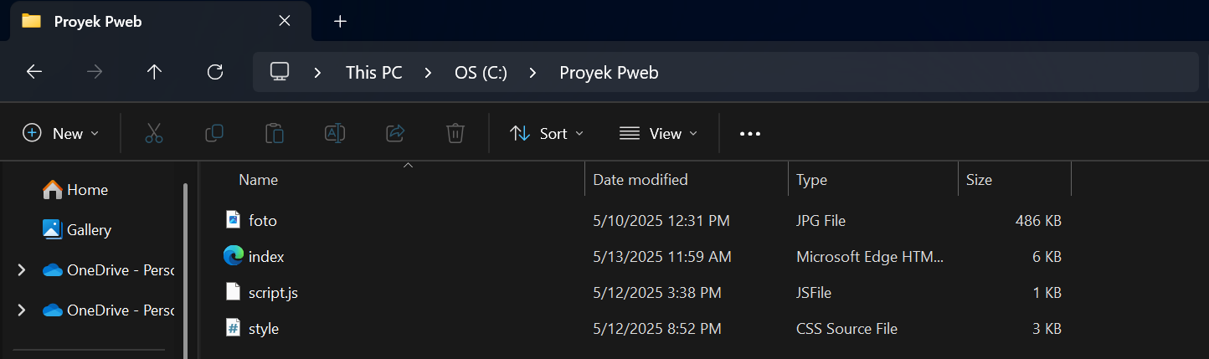

1. **Teks Source Code**

* **HTML**

!DOCTYPE html>

<html lang="en">

<head>

    <meta charset="UTF-8">

    <meta name="viewport" content="width=device-width, initial-scale=1.0">

    <title>Portofolio Mutiara</title>

    <link rel="stylesheet" href="style.css">

    <link href="https://fonts.googleapis.com/css2?family=Poppins:wght@600&family=Quicksand&display=swap" rel="stylesheet">

    <link rel="stylesheet" href="https://cdnjs.cloudflare.com/ajax/libs/font-awesome/6.5.0/css/all.min.css">

</head>

      <nav>

        <ul>

            <li><a href="#tentang">About Me</a></li>

            <li><a href="#pengalaman">Pengalaman Selama Kuliah</a></li>

            <li><a href="#rencana">Rencana Masa Depan</a></li></li>

        </ul>

      </nav>

<body>

    <div class="sticky-header">

      <header>

        <h1>Hi! Mutiara is here</h1>

      </header>

    </div>

    <main>

      <div class="container">

        <article class="profile">

          <img src="foto.jpg" alt="Foto Mutiara">

          <p><strong>Nama   :</strong>  Mutiara Avivah</p>

          <p><strong>NIM    :</strong>  2400018105</p>

          <p><strong>Prodi  :</strong>  Informatika</p>

          <p><strong>Status :</strong>  Mahasiswa</p>

          <p><b>    Universitas Ahmad Dahlan</b></p>

          <aside class="social-sidebar">

            <a href="mailto:avivahmutiara1@gmail.com" target="_blank"><i class="fas fa-envelope"></i></a>

            <a href="https://linkedin.com/in/MUTIARA AVIVAH" target="_blank"><i class="fab fa-linkedin"></i></a>

            <a href="https://github.com/mutiaraavivah" target="_blank"><i class="fab fa-github"></i></a>

            <a href="https://wa.me/6283130401301?text=Halo%20Kak%20Mutiara%2C%20saya%20lihat%20portofolionya"

              target="_blank"><i class="fab fa-whatsapp"></i></a>

            <a href="https://instagram.com/araa980_" target="_blank"><i class="fab fa-instagram"></i></a>

          </aside>

        </article>

        <article class="content">

          <section id="tentang">

            <h2>About Me</h2>

            <p>

                Halo! Nama saya Mutiara Avivah. Saya mahasiswa Informatika di Universitas Ahmad Dahlan.

                Saat ini saya tertarik untuk belajar lebih dalam tentang pengembangan web dan forensik digital.

                Saya masih terus mengeksplorasi keduanya untuk mencari bidang yang paling cocok buat saya.

            </p>

            <p>

                Selama kuliah, saya senang mencoba hal-hal baru, seperti mengikuti kursus tambahan dan ikut grup belajar coding.

                Saya percaya, dengan terus belajar dan mencoba, saya bisa mengembangkan kemampuan yang bermanfaat dan aplikatif,

                baik untuk diri sendiri maupun orang lain.

            </p>

          </section>

          <section id="pengalaman">

            <h2>Pengalaman Selama Kuliah</h2>

            <p>

                Selama menjalani perkuliahan di program studi Informatika,

                saya banyak belajar tentang berbagai aspek teknologi,

                khususnya di bidang pengembangan web dan pemrograman.

            </p>

            <p>

                Meskipun saya belum bergabung dalam organisasi kampus,

                saya tetap aktif mengembangkan diri melalui berbagai kegiatan di luar perkuliahan.

                Saya mengikuti kelas online gratis dan bergabung dalam grup belajar coding

                untuk memperdalam keterampilan secara mandiri.

            </p>

            <p>

                Salah satu pengalaman yang paling berkesan adalah saat mengikuti kursus Pemrograman Web di Dicoding.

                Dari kursus ini, saya mempelajari cara membuat aplikasi web menggunakan HTML, CSS, dan JavaScript.

                Ilmu tersebut sangat bermanfaat dalam mengerjakan proyek-proyek web pribadi dan memberi saya

                pengalaman langsung dalam pengembangan aplikasi.

            </p>

          </section>

          <section id="rencana">

            <h2>Rencana Masa Depan</h2>

            <p>

                Ke depannya, saya ingin lebih mendalami dua bidang yang saat ini sangat menarik perhatian saya,

                yaitu pengembangan web dan forensik digital. Meskipun keduanya memiliki fokus yang berbeda,

                saya percaya masing-masing bidang menawarkan tantangan dan peluang yang dapat memperluas wawasan saya.

            </p>

            <p>

                Dalam pengembangan web, saya ingin terus mengasah kemampuan dalam menciptakan aplikasi dan website

                yang bermanfaat. Saya berencana untuk terus belajar dan mengikuti perkembangan teknologi

                agar dapat menghasilkan solusi yang tepat guna dan berdampak positif.

            </p>

            <p>

                Sementara itu, forensik digital menarik minat saya karena

                bidang ini memungkinkan kita memahami lebih dalam proses penyelidikan digital

                serta menganalisis data untuk mendukung penyelesaian kasus keamanan atau hukum.

            </p>

            <p>

                Saya berharap bisa terus mengembangkan diri di kedua bidang ini,

                baik melalui perkuliahan, proyek pribadi, maupun kegiatan belajar lainnya.

                Menurut saya, keduanya bisa saling melengkapi dan memberikan gambaran

                yang lebih utuh tentang bagaimana teknologi dapat diterapkan secara nyata dalam kehidupan.

            </p>

          </section>

        </article>

      </div>

    </main>

    <footer>

      <p>

          &copy; 2025 Mutiara. All rights reserved.

      </p>

    </footer>

    <script src="script.js"></script>

  </body>

</html>

* **CSS**

body {

  font-family: 'Quicksand', sans-serif;

  margin: 0;

  padding: 0;

  background-color: #f4f7f9;

  color: #333;

}

header {

  background-color: #1e3a8a;

  color: white;

  text-align: center;

  padding: 2rem 1rem;

  position: sticky;

  top: 0;

  z-index: 10;

}

.sticky-header {

  position: sticky;

  top: 0;

  z-index: 1000;

  background-color: white;

}

header h1 {

  margin: 0;

  font-family: 'Poppins', sans-serif;

  font-size: 2.2rem;

}

nav {

  background-color: #e0e7ff;

  padding: 0.8rem;

  text-align: center;

}

nav ul {

  list-style: none;

  padding: 0;

  margin: 0;

}

nav ul li {

  display: inline-block;

  margin: 0 1rem;

}

nav ul li a {

  text-decoration: none;

  color: #1e3a8a;

  font-weight: bold;

}

nav ul li a:hover {

  text-decoration: underline;

}

.container {

  display: flex;

  flex-wrap: wrap;

  justify-content: center;

  padding: 2rem;

  gap: 2rem;

}

.profile {

  flex: 1 1 250px;

  max-width: 300px;

  background-color: #fff;

  padding: 1.5rem;

  border-radius: 12px;

  box-shadow: 0 0 10px rgba(0,0,0,0.1);

  text-align: center;

}

.profile img {

  width: 150px;

  height: 150px;

  object-fit: cover;

  border-radius: 50%;

  margin-bottom: 1rem;

}

.content {

  flex: 2 1 500px;

  background-color: #fff;

  padding: 1.5rem;

  border-radius: 12px;

  box-shadow: 0 0 10px rgba(0,0,0,0.1);

}

.content section {

  margin-bottom: 2rem;

}

.content h2 {

  color: #1e3a8a;

}

.social-sidebar {

  display: flex;

  gap: 1rem;

 justify-content: center;

 margin-top: 1rem;

}

.social-sidebar a {

  color: #1e3a8a;

  font-size: 1.8rem;

  transition: 0.3s ease;

}

.social-sidebar a:hover {

  color: #00BFFF;

}

article.content p {

    text-align: justify;

}

article.profile p {

    text-align: center;

}

@media  screen and (max-width: 1200px) {

  main {

    flex-flow: column nowrap;

  }

  main aside {

    align-self: center;

  }

}

@media screen and (max-width: 768px) {

  nav ul {

    justify-content: center;

  }

  main aside {

    align-self: stretch;

  }

}

html {

  scroll-behavior: smooth;

  scroll-padding-top: 160px;

}

footer {

  background-color: #e5e7eb;

  color: #1f2937;

  text-align: center;

  padding: 1rem;

  margin-top: 3rem;

  font-size: 0.9rem;

}

* **JavaScript**

document.addEventListener("DOMContentLoaded", function() {

    const name = "Mutiara";

    console.log("Selamat datang di website " + name + "!");

    alert("Haloo! Selamat Datang di Profil Mutiara!");

});

1. **Screenshot Tampilan Source Code dari Editor**

* **HTML**

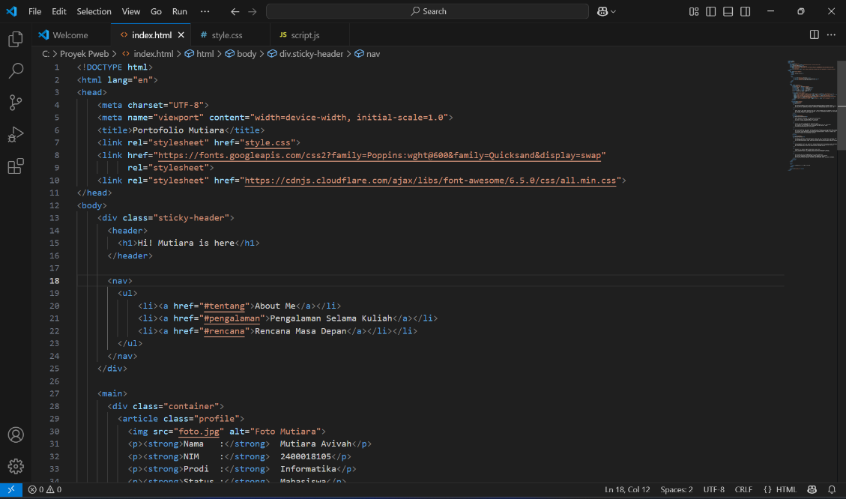

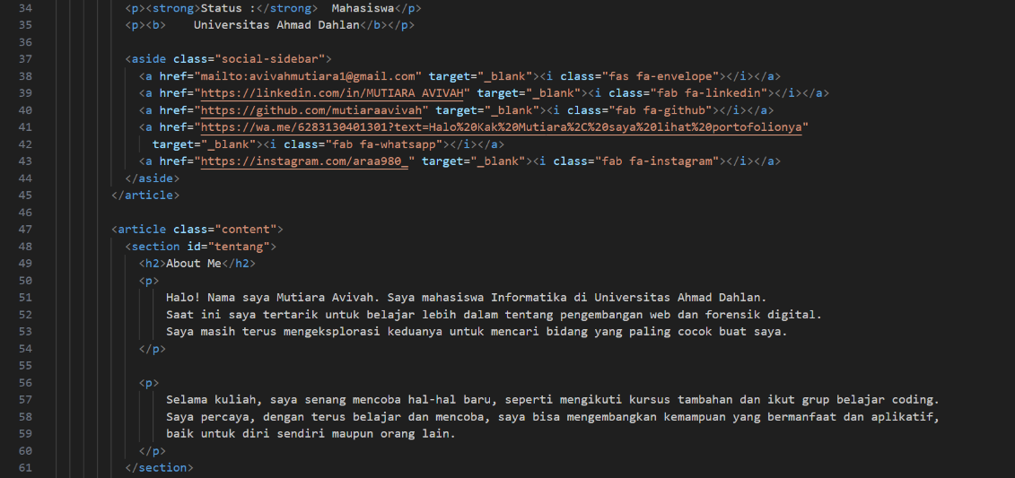

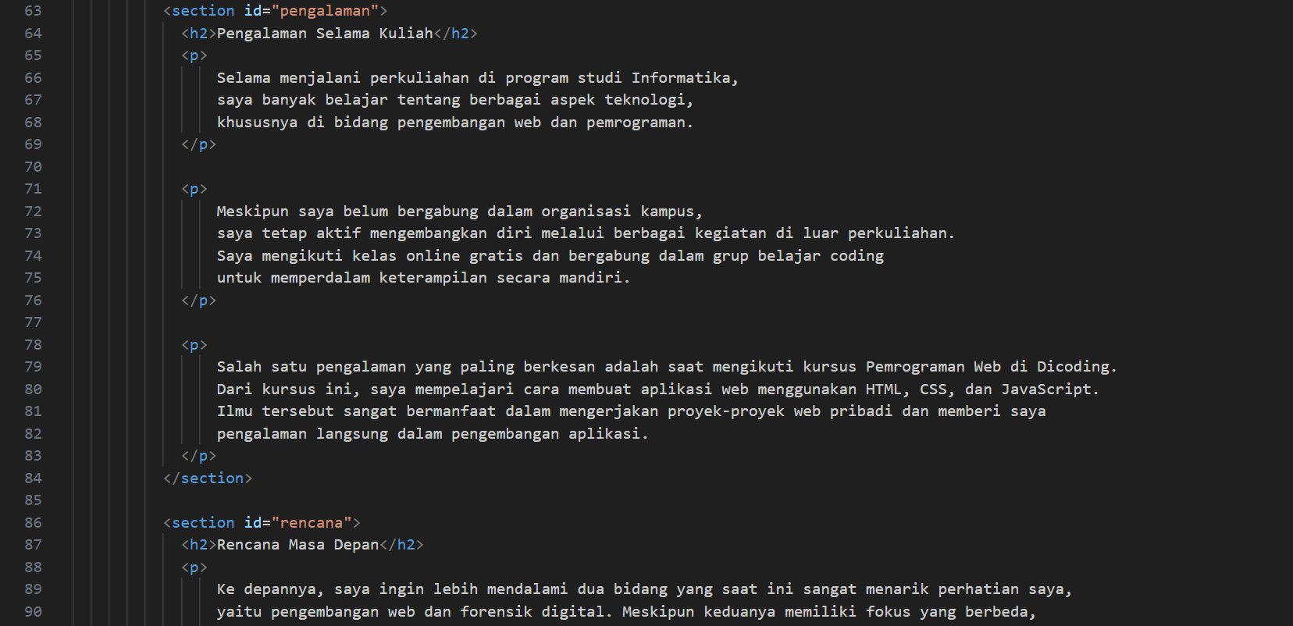

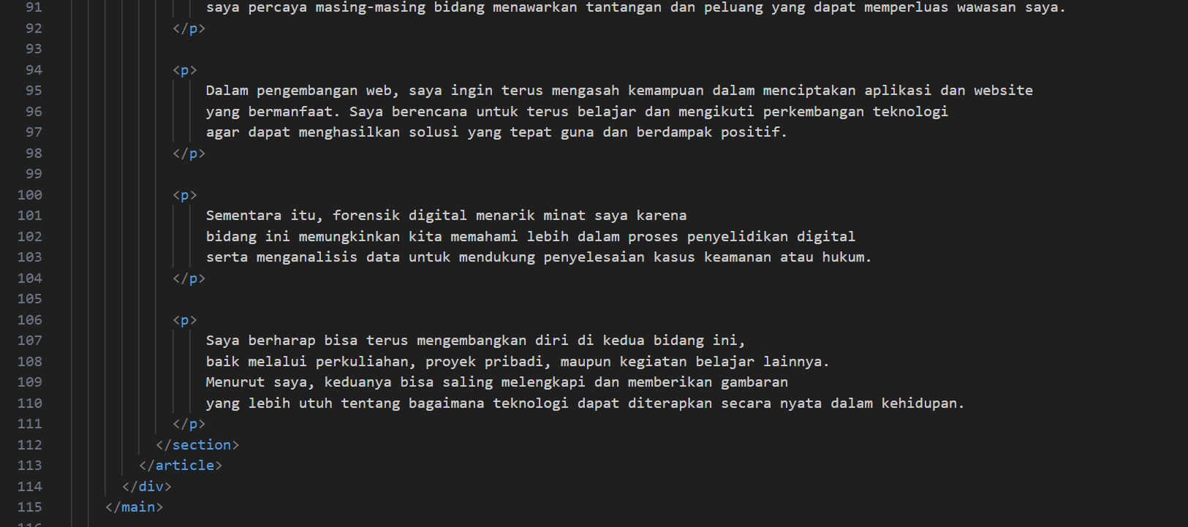

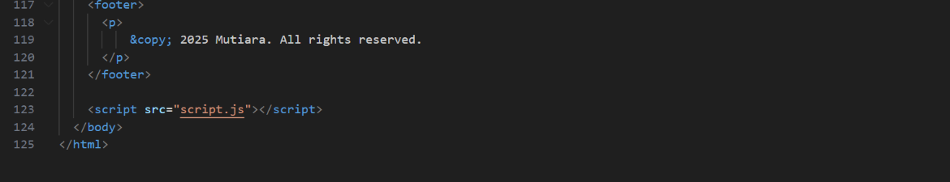

* **CSS**

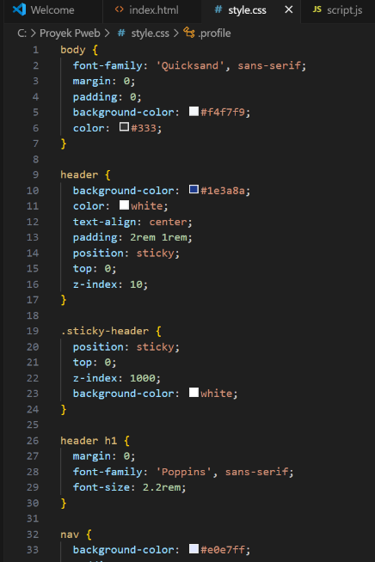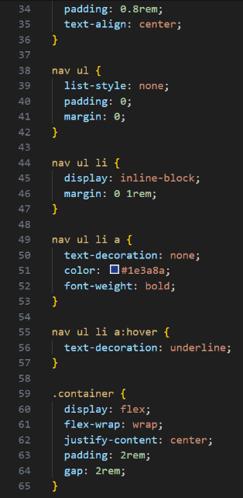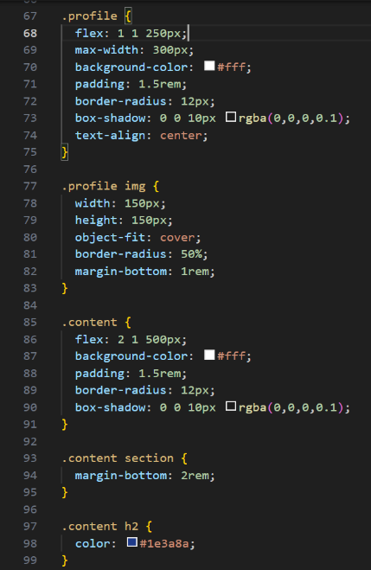

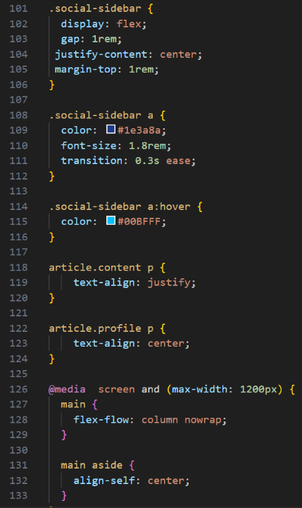 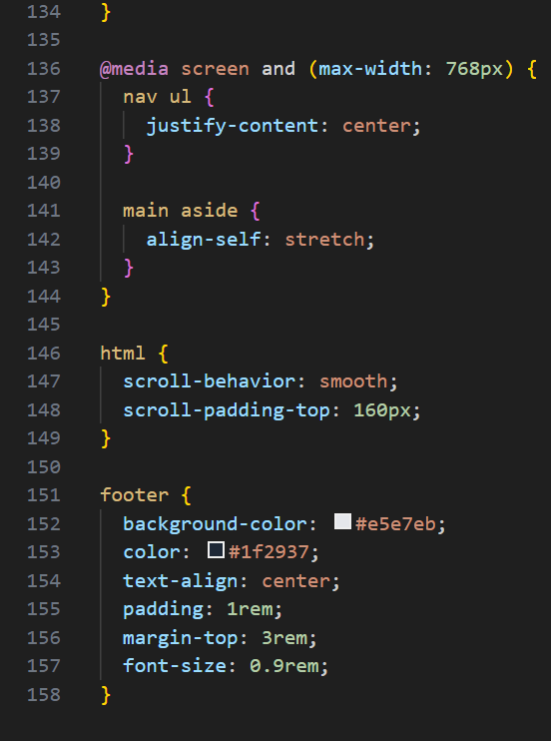

* **JavaScript**

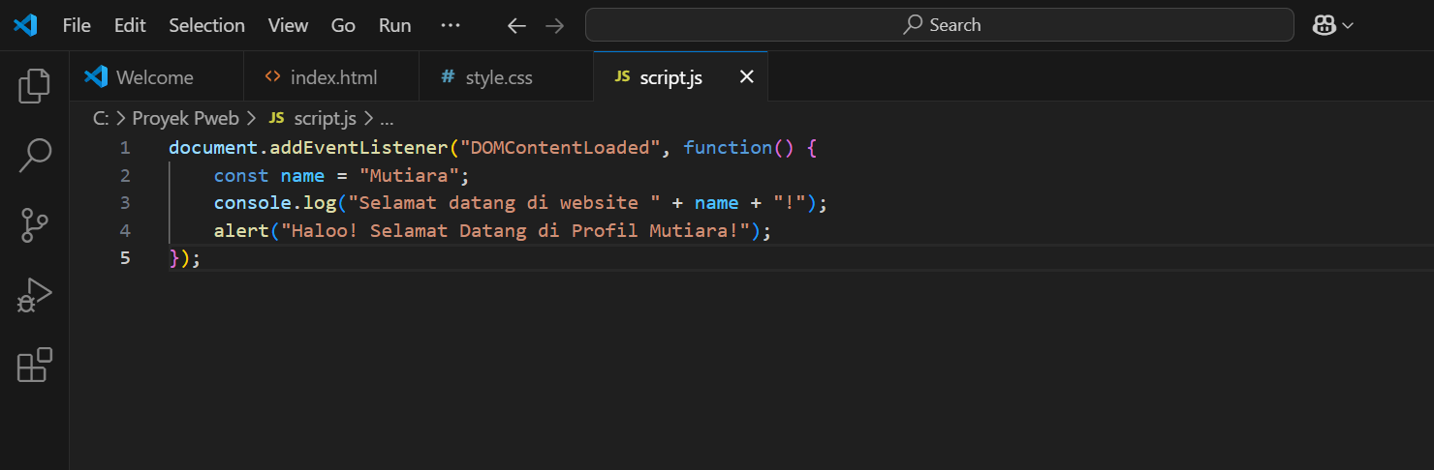

**Penjelasan:**

1. **HTML (index.html)**
2. **<head>**
   * Menentukan karakter (UTF-8), tampilan di perangkat mobile (viewport), judul tab browser.
   * Mengimpor: Google Fonts, Font Awesome, File CSS Eksternal.
3. **<body>**

* Header & navigasi
* Bagian paling atas halaman dengan judul “Hi! Mutiara is here”.
* Menu navigasi yang mengarah ke bagian: About Me, Pengalaman Kuliah, dan Rencana Masa Depan.
* Main Content

Terdiri dari dua bagian utama dalam satu container (.container):

* <article class=”profile”>

Berisi foto profil dengan bentuk bulat, identitas dasar (nama, NIM, prodi, kampus), dan sidebar ikon media social (Email, Linkedln, Github, whatsApp, Instagram).

* <article class=”content”>

Berisi About Me, Pengalaman Selama Kuliah dan Rencana Masa Depan.

* Footer

Copyright © 2025.

1. **CSS (style.css)**

Fitur ini mengatur tampilan halaman agar bersih, rapi, dan responsif.

1. **Poin-poin penting**

* Font utama pakai Quicksand, judul pakai Poppins.
* Warna dominan: biru tua (#1e3a8a) dan latar putih atau abu lembut (#f4f7f9).
* Tata letak:
* Flexbox digunakan untuk membagi bagian profil dan isi konten.
* Desain responsive untuk layer kecil (mobile friendly).

1. **Komponen**

* **.sticky-header + header** : agar bagian atas selalu terlihat saat di scroll.
* **.profile** : bagian kiri, berisi foto dan identitas.
* **.content** : bagian kanan, berisi artikel dan isi portofolio.
* **.social-sidebar** : barisan ikon media social, dengan efek hover.
* **scroll-behavior : smooth** : efek smooth saat klik menu.

1. **JavaScript (script.js)**

Saat halaman selesai dimuat :

* Menampilkan pesan di konsol browser.
* Menampilkan alert popup berisi ucapan selamat datang.

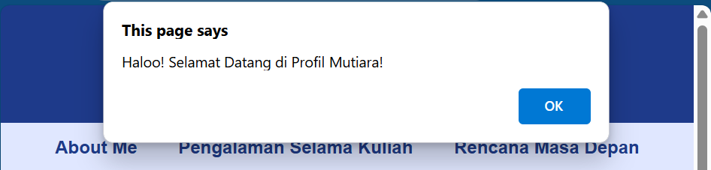

1. **Tampilan Web di Browser**

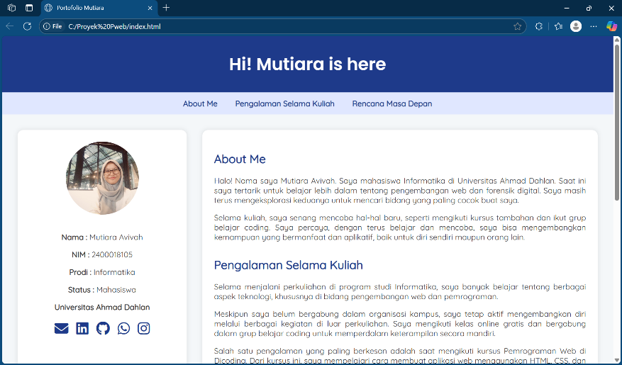

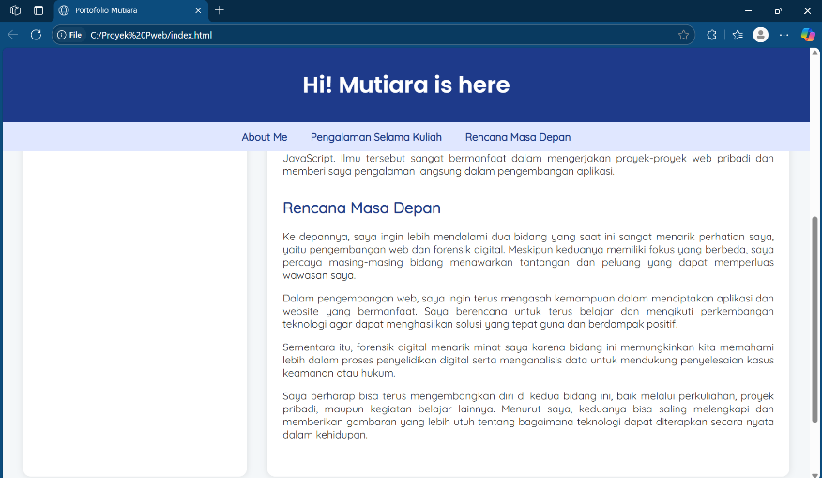

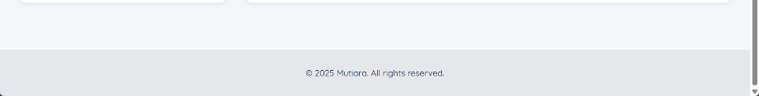

**Penjelasan:**

* **Contrast (Kontras)**

Digunakan untuk membedakan elemen penting, misalnya warna biru tua pada header dan warna putih pada teks judul, sehingga informasi utama langsung terlihat.

* **Repetion (Pengulangan)**

Warna, jenis font, dan gaya layout diulang secara konsisten agar tampilan halaman terasa seragam dan professional.

* **Alignment (Penjajaran)**

Elemen-elemen seperti teks, gambar, dan kolom ditata sejajar menggunakan Flexbox agar tampilan tetap rapi di berbagai ukuran layar.

* **Proximity (Kedekatan)**

Informasi yang saling berkaitan dikelompokkan Bersama, seperti profil dan kontak berada dalam satu bagian, sedangkan konten utama dipisah jelas dengan jarak yang cukup.

1. **Screenshot Github**

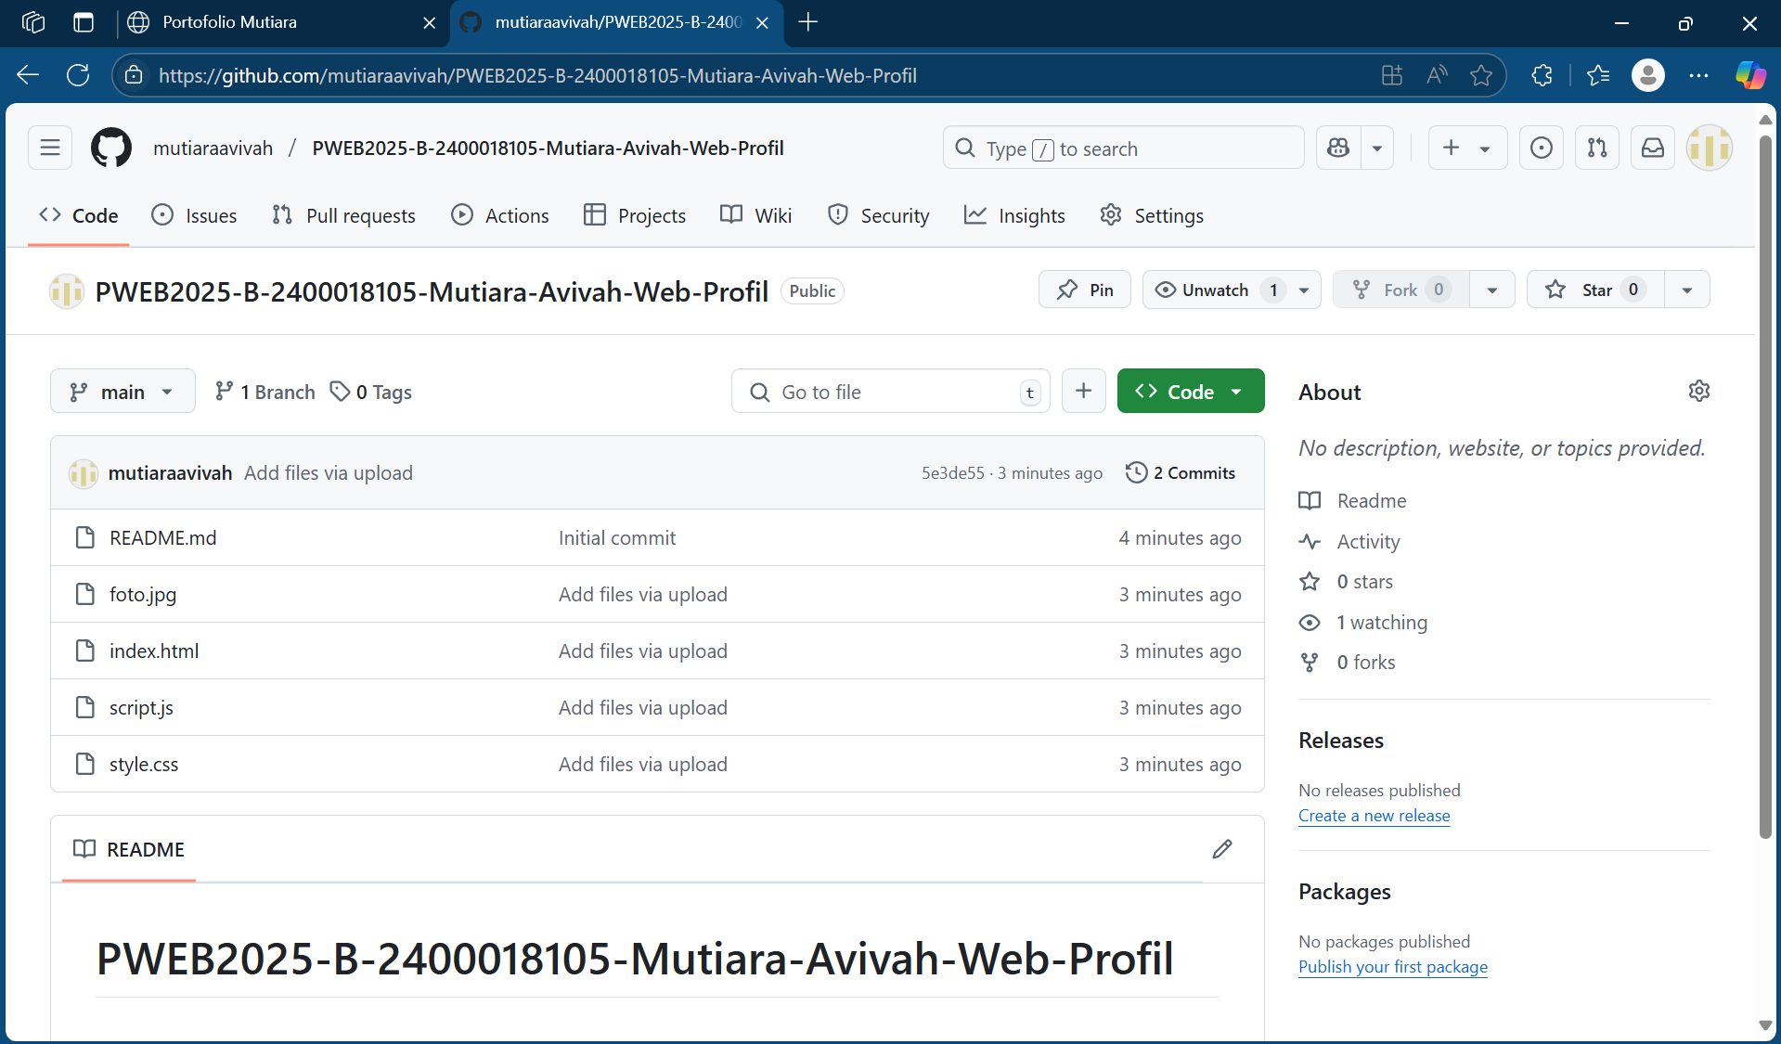

Tampilan respitori di Github menunjukkan bahwa projek web telah berhasil diunggah dengan beberapa file, yaitu index.html, style.css, script.js, foto.jpg, dan README.md. Semua file berada di branch utama (main) dan telah melalui proses upload manual. Respitori ini bersifat public, sehingga bisa diakses siapa saja.